DERIVE
14
INFERENCIA ESTADÍSTICA.
CONTRASTES DE HIPÓTESIS

14.1 CONTRASTES DE HIPÓTESIS PARA LA MEDIA

En las unidades anteriores se han propuesto herramientas para la obtención de valores e intervalos característicos asociados a una probabilidad p. Podemos adaptarlas al cálculo de los valores críticos asociados a un nivel de significación a = 1 – p que nos permita establecer la zona de aceptación (intervalo característico) y aceptar o rechazar una hipótesis para la media de una población.

Vuelve a introducir la herramientas propuesta para hallar el valor crítico asociado a una probabilidad p:

VC(p):=AVERAGE(SELECT(|NORMAL(k)-(p+1)/2|<0.001, k, VECTOR(k, k, 0, 3, 0.01)))

El intervalo característico correspondiente a una distribución N(m, s) se obtenía con la expresión:

IC2(p, m, s):=[m-sVC(p), m+sVC(p)]

Para adaptarlo al caso de un contraste bilateral para la media, considera un valor m para la media poblacional con un valor s para la desviación típica (que para un tamaño suficiente de la muestra podemos sustituir por la desviación típica de la muestra), un tamaño n y un nivel de significación a. En estas condiciones las medias muestrales se distribuyen según una N(m, s/$\sqrt{n}$) y podemos definir la zona de aceptación para un contraste bilateral para la media con la siguiente herramienta:

CBM(a,m,s,n):=[m- s/$\sqrt{n}$ VC(1-a) , m+ s/$\sqrt{n}$ VC(1-a)]

También podríamos definirla como CBM(a,m,s,n):=IC2(1-a,m,s/$\sqrt{n}$) si está activa la definición de IC2.

Pruébala con CBM(0.05, 113, 7, 180) y compara el resultado con el que se muestra en la página 315 del libro.

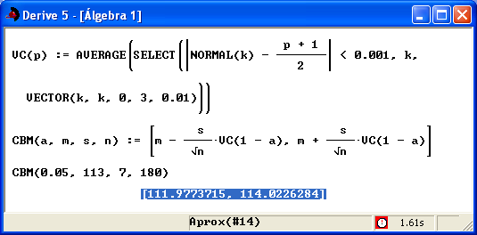

Puedes introducir una herramienta para decidir automáticamente si la hipótesis x = m se acepta o se rechaza con un nivel de significación a. Para ello introduce la siguiente expresión:

TESTCBM(x, a, m, s, n) := IF(m - s/√n·VC(1 - a) ≤ x AND x ≤ m + s/√n·VC(1 - a), "Se acepta", "Se rechaza")

Pruébala con TESTCBM(115 , 0.05 , 113 , 7 , 180) y compara el resultado con el de la página 315 del libro.

Prueba también con TESTCBM(112 , 0.05 , 113 , 7 , 180).

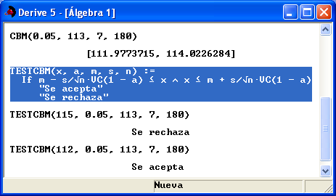

Puedes crear herramientas análogas para el caso de un contraste unilateral aunque habría que redefinir VC ya que se refiere a z_{a/2} en vez de a z_{a}.

VCU(a):=AVERAGE(SELECT(|NORMAL(k)-(1-a)|<0.001, k, VECTOR(k, k, 0, 3, 0.01)))

El contraste unilateral para la hipótesis x ≤ m se puede realizar con la herramienta:

CU1M(a,m,s,n):=[-inf , m+ s/√n VCU(a)]

Pruébala con CU1M(0.01 , 2.6 , 0.5 , 50) y compara el resultado con el de la página 316 del libro.

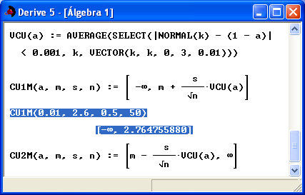

El contraste unilateral para la hipótesis x ≥ m se puede realizar con la herramienta:

CU2M(a,m,s,n):=[m- s/√n VCU(a) , inf]

14.2 CONTRASTE DE HIPÓTESIS PARA LA PROPORCIÓN

Para el caso de una proporción podemos definir herramientas análogas al caso de la media, pero teniendo en cuenta que se trata de una distribución .

Por tanto, considera una proporción p en una población y una muestra de tamaño n. La zona de aceptación asociada a un nivel de significación a y puede obtenerse con la siguiente herramienta:

CBP(a,p,n):=[p- √(p*(1-p)/n) VC(1-a) , p+ √(p*(1-p)/n) VC(1-a)]

Pruébala con CBP(0.05 , 0.4 , 250) y compara el resultado con el de la página 318 del libro.

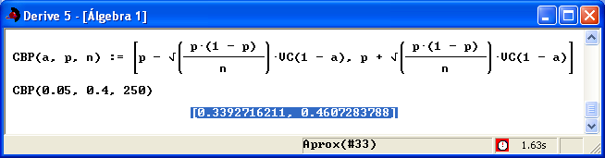

Considera las siguientes herramientas para contemplar los contrates unilaterales:

CU1P(a,p,n):=[-inf , p+ √(p*(1-p)/n) VCU(a)]

CU2P(a,p,n):=[p- √(p*(1-p)/n) VCU(a) , inf]

Pruébalas con CU1P(0.05 , 0.4 , 250) y con CU2P(0.05 , 0.4 , 250). Compara los resultados con los que aparecen en la página 318 del libro.

